しまね田舎ツーリズム 平成30年度 第６回県内研修会

田舎ツーリズム施設でワークショップを開こう！

～マコモのクリスマスリースつくり体験～

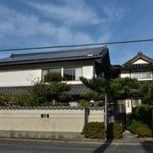
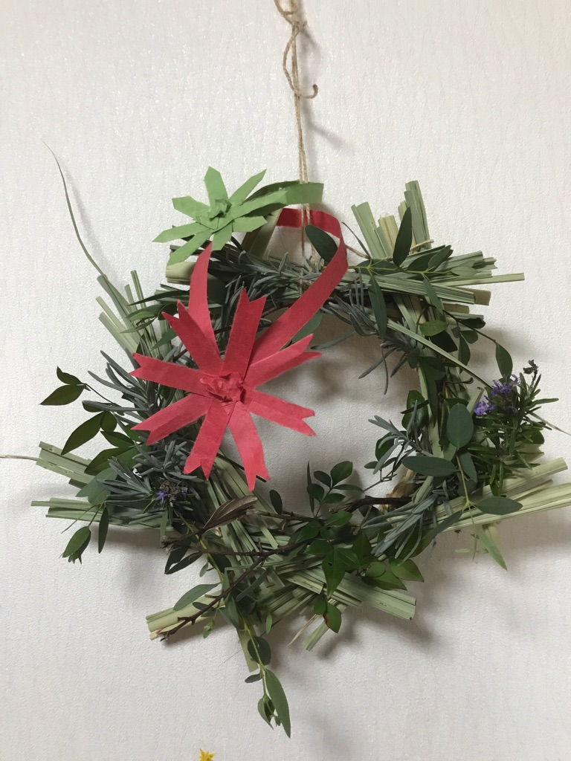

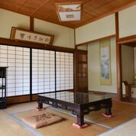

昨今、様々な団体・施設で、ものづくりや地域づくりなどをテーマにしたワークショップ（体験型講座）が行われています。
しまね田舎ツーリズムでも、宿泊や田舎体験の提供だけでなくエコな生活や子育てに関するワークショップを開催して地域づくり活動を行っている施設があります。
今回は「たまちハウス」の三品知子さんに事例を発表していただき、その後「たまちハウス」の例をもとに自施設で行えるワークショップについて、グループワープを行います。学びの後は、数々のワークショップで講師を務める野津珠美さんの指導のもと 「マコモでつくるクリスマスリース体験」を行います。
地元産マコモと島根県産の和紙を使った温もりのあるリースです。材料は全て自然に還るものを使用し環境にもやさしい活動になります。
ワークショップを開催したい・興味がある方だけでなく、エコや子育てなどに興味関心がある方も是非ご参加ください。
リースつくりは比較的簡単にできます。はじめての方でもご安心してご参加ください。

会 場 たまちハウス
住 所 出雲市斐川町出西1763
参 加 費 ５００円
（材料費他）
平成３０年１２月６日（木）
１３：００～１６：００
定員 １５名

締切
11月30日（金）
（定員になり次第締め切らせていただきます）

主催／しまね田舎ツーリズム推進協議会（島根県・公益財団法人ふるさと島根定住財団）

しまね田舎ツーリズム 平成30年度 第6回県内研修会
スケジュール

13:00 開 会
13:10 事例発表
「たまちハウスで実施したワークショップについて」
発表者 三品 知子さん
13:30 グループワーク
「地域資源を活かしたワークショップを考えよう」
14:30 創作体験
「マコモのクリスマスリースつくり体験」
講 師 野津 珠美さん
15:30 意見交換 ほか
16:00 閉 会

駐車場について
出雲市斐川環境学習センター（アース館）をご利用ください。
（出雲市斐川町出西1943）
たまちハウスまでは徒歩5分弱です。（約300m）
田舎ツーリズムのぼりを目印に来場ください。

出西窯の近くです
国道9号線、斐川町富村交差点から約4km
斐川ICから約5km

駐車場

たまちハウス

（公財）ふるさと島根定住財団
松江事務局（担当：桃井、加納）
松江市朝日町478-18 松江テルサ3階
TEL0852-28-0690 FAX0852-28-0692
E-mail chiiki@teiju.or.jp
石見事務所（担当：山崎）
浜田市相生町1391-8 シティパルク浜田2階
TEL0855-25-1600 FAX0855-25-1630

「フレフレしまね」のセミナー案内の
ページから申し込みできます。

申込書に必要事項をご記入の上、下記FAX番号まで
お申込ください

お問い合わせ先
お申込方法
WEB
mou

「フレフレしまね」
FAX

0852-28-0692（担当 桃井）

–––––––––––––––––––––––––––––––––––––––––––––––––––––––––––––––––––––––––––––––––––––––
【しまね田舎ツーリズム 第６回県内研修会 参加申込書】
【お名前】 【所 属】

【住 所】 【電 話】

【メール】

（この申込書で取得した個人情報は、参加者の把握と緊急連絡等に使用するものであり、他の目的で使うものではありません。）

【しまね田舎ツーリズム 第６回県内研修会 参加申込書】
締切11月30日
【お名前】 【所 属】

【住 所】 【電 話】

【メール】
（この申込書で取得した個人情報は、参加者の把握と緊急連絡等に使用するものであり、
他の目的で使うものではありません）

